Ilex aquifolium "Argenteomarginata"
Özellikleri
Herdemyeşil, kuvvetli, sık ve yoğun bir çalıdır. Genç yaprakları hafif kırmızı açar ve sonra yapraklar yeşil, uçları ve kenarları krem-beyaz rengine dönüşür. Mercan kırmızısı meyveleri olan bir bitkidir. Nemli, iyi drenajlı ve asitli topraklarda yetişir.
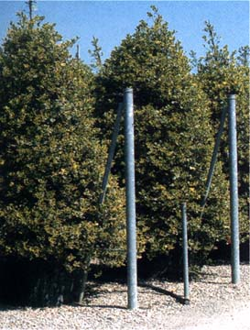
Hastalıkları
ÇALILAR | YAPRAK  RENGİ | ÇİÇEK  RENGİ | MEYVE  (TOHUM)  RENGİ | SONBAHARDA  YAPRAK  RENGİ | çiçek açma dönemi | boy(max mt.) | çit için | bodur için | grup için | Davranış |  |  | Gelişme |  |  | Toprak |  | Işık İhtiyacı |  |  | İklim |  | Bölge |  |  |  | not
 |  |  |  |  |  |  |  |  |  | yayılıcı | dağınık | piramit form | yavaş | orta | hızlı | taze / havalanmış | kuru | güneş | gölge | yarı gölge | soğuk | ılıman | kıyı şeridi | alçak rakım | yüksek rakım | ova | not
Ilex aquifolium "Argenteomarginata" | Yeşil | Beyaz | Turuncu | - | 5--Farketmez | 4 | Grup İçin | - | - | - | - | X | X | - | - | X | - | X | - | - | - | X | X | X | - | X | -

